- RemoteHMI软件操作
- 打开这个软件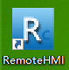
- 选择工具栏菜单中的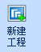新建工程按钮
- 在弹出的窗口里填写工程名称、保存路径和项目选择，点击下一步。如下图
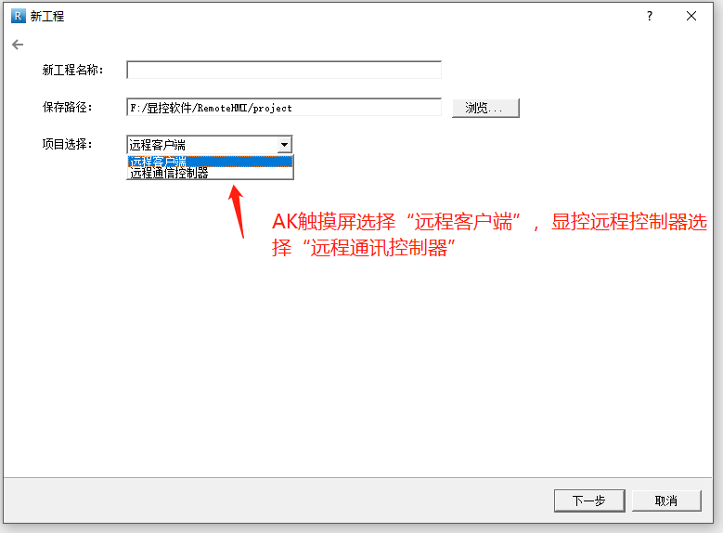

- 选择通讯协议，连接接口点下一步。
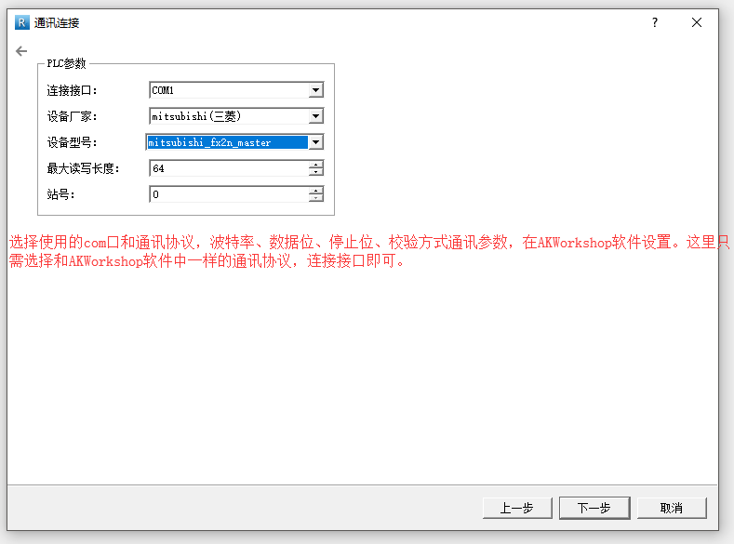
- 设置进入组态界面的密码和设备名称。若不设置设备名称，则为设备S/N码。也可以在查看菜单处修改。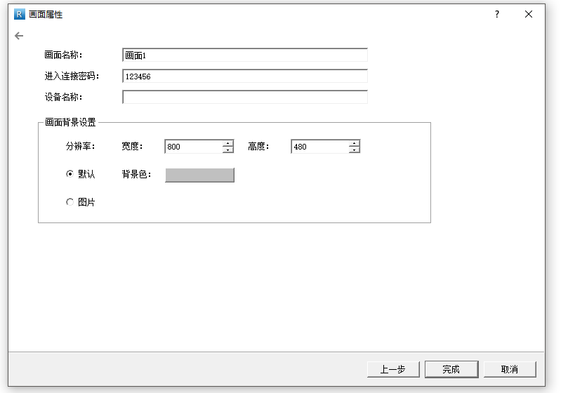
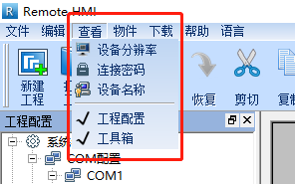
- 根据工程需要编辑画面组态。
- 画面组态编辑完以后，点击菜单栏里的下载---下载工程。即可下载工程。
- 通过远程客户端下载PLC程序
- 首先配置虚拟串口，需要安装“vspd7.2.308”软件，详情看安装说明。安装后，打开“Configure Virtual Serial Port Driver”快捷方式，如下图：
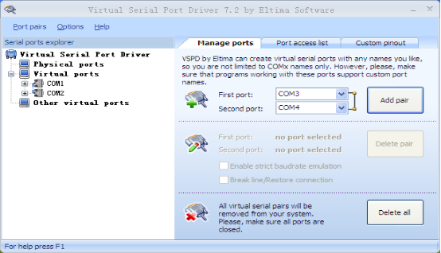
Add pair 添加配置了一组虚拟串口，案例中添加了一组串口COM3,COM4和另一组COM1、COM2。相当于把COM3口和COM4口虚拟出一组通路，COM1口和COM2口虚拟出另一组通路。添加好后，设备管理器中会显示添加的串口。
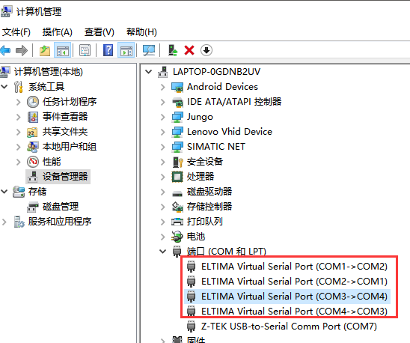
- 在RemoteHMI，新建开关控件，关联功能“下载PLC程序”，如下图：
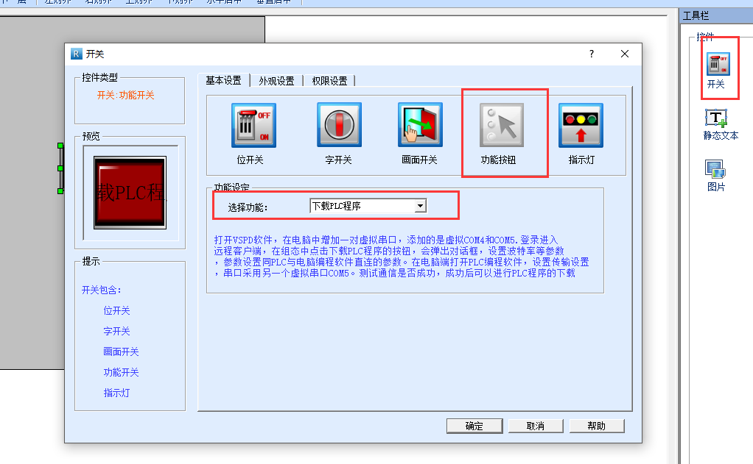
- 下载到AK触摸屏或远程控制器，然后运行“PcAppSys”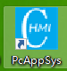，进入组态界面输入密码（默认123456），进入组态界面，点击“下载PLC程序”，配置COM口。
说明：
组号：根据案例添加的虚拟串口，则组1表示使用虚拟串口COM1、COM2这一组，组2表示使用虚拟串口COM3、COM4这一组。
通讯参数设置：波特率、数据位、校验位、停止位要和PLC通讯参数对应，下图为三菱FX2N默认通讯参数。
COM:下图选择COM3，则三菱PLC软件中选择COM4，这样使用COM3、COM4这一组串口。如果下图选择COM4,则三菱PLC软件中选择COM3。
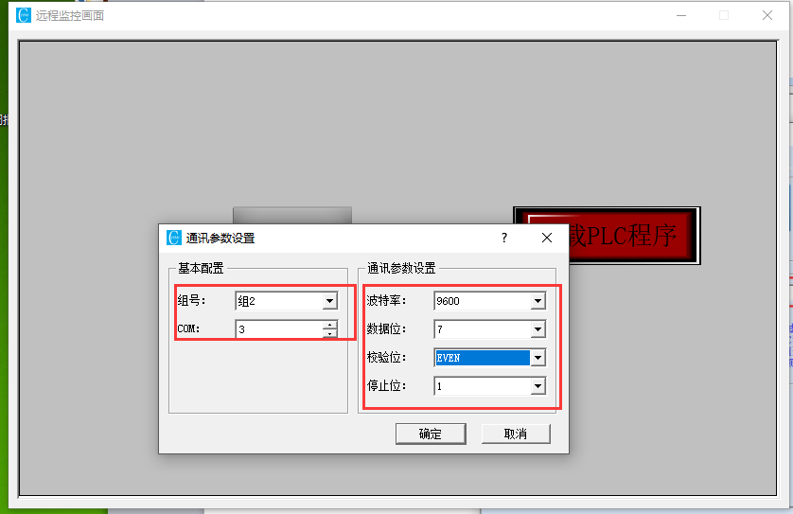
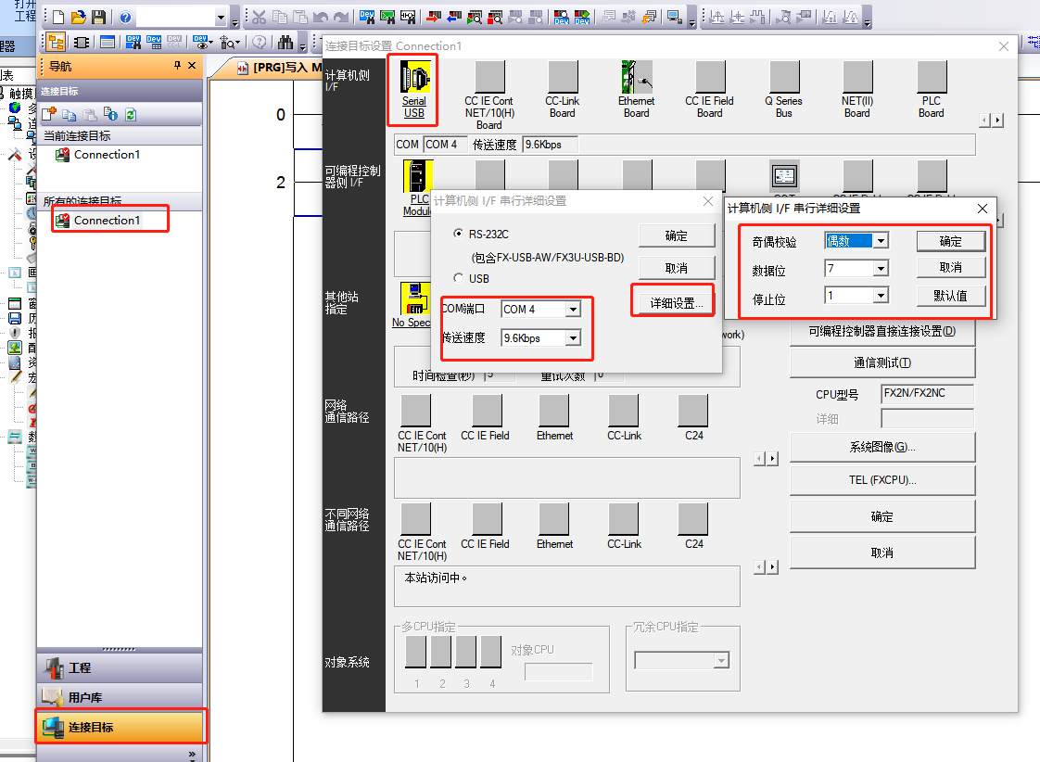
点击通讯测试，下图提示通讯表明正常。即可实现远程上、下载PLC程序，监控PLC程序。
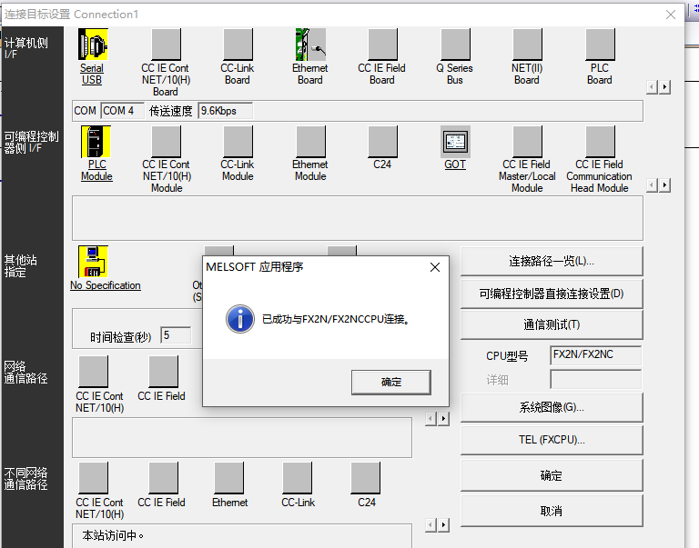

使用注意：
- 在远程监控界面点击“下载PLC程序”按钮，设置好参数点击确定后，屏会断开和PLC的监视通讯，因为此时已经将串口监控转到电脑的虚拟串口。若要恢复屏和PLC的通讯，退出远程监控界面即可。
- 在远程监控界面点击“下载PLC程序”按钮，设置参数点击确定后，若因为参数设置错误无法正常通讯，再次设置正确参数也无法通讯。可以退出登录，重新登录“PcAppSys”，再次进入组态界面设置正确参数即可。

